Отчёт о результатах деятельности
«Бюджетно-финансового управления администрации города Саяногорска»
за 2019 год

На «Бюджетно-финансовое управление администрации города Саяногорска» (далее по - тексту «БФУ администрации г.Саяногорска») возложены следующие полномочия:
- реализация на территории муниципального образования г.Саяногорск единой финансовой политики;
- формирование проекта бюджета муниципального образования г.Саяногорск (далее – бюджета) в соответствии с требованиями действующего бюджетного законодательства;
- организация исполнения бюджета, осуществление внутреннего финансового контроля;
- осуществление муниципальных заимствований, управление муниципальным долгом;
- обеспечение обслуживания муниципального долга;
- в установленном действующим бюджетным законодательством порядке формирование доходов бюджета, направление доходов от использования муниципальной собственности, местных налогов и сборов, иных доходов бюджета на обеспечение финансовой устойчивости бюджета;
- разработка предложений по совершенствованию методики финансово - бюджетного планирования, финансирования и отчетности, совершенствование межбюджетных отношений;
- ведение реестра расходных обязательств муниципального образования г.Саяногорск и представление его в Министерство финансов Республики Хакасия, исполнение расходных обязательств муниципального образования г.Саяногорск;
- ведение реестра источников доходов бюджета муниципального образования г.Саяногорск и представление его в Министерство финансов Республики Хакасия;
- ведение муниципальной долговой книги;
- согласование в установленном порядке отсрочки по налогам и сборам в пределах сумм, зачисляемых в бюджет;
- разработка основных направлений бюджетной и налоговой политики на очередной финансовый год и плановый период;
- обеспечение принципов единой бюджетной системы и межбюджетных отношений, определенных бюджетным законодательством Российской Федерации;
- осуществление финансового контроля за соблюдением получателями бюджетных кредитов, бюджетных инвестиций и муниципальных гарантий, условий выделения, получения, целевого использования и возврата средств бюджета;
- подготовка предложений по совершенствованию структуры и штатов органов местного самоуправления муниципального образования г.Саяногорск, расходов на их содержание и оплату труда, а также работников муниципальных учреждений муниципального образования г.Саяногорск;
- ведение учета и составление отчетности об исполнении бюджета;
- осуществление полномочий органа внутреннего муниципального финансового контроля;
- проведение анализа осуществления главными администраторами бюджетных средств внутреннего финансового контроля и внутреннего финансового аудита;
- осуществление контроля в сфере закупок, путем проведения плановых и внеплановых проверок в отношении муниципальных заказчиков муниципального образования г.Саяногорск, контрактных служб, контрактных управляющих, комиссий по осуществлению закупок и их членов, уполномоченных органов, уполномоченных учреждений при осуществлении закупок для обеспечения муниципальных нужд, в соответствии с Федеральным законом от 05.04.2013 №44-ФЗ «О контрактной системе в сфере закупок товаров, работ, услуг для обеспечения государственных и муниципальных нужд»;
- иные полномочия в соответствии с Бюджетным кодексом Российской Федерации, иными нормативными правовыми актами Российской Федерации, Республики Хакасия, муниципальными правовыми актами органов местного самоуправления муниципального образования г.Саяногорск.

Для осуществления бюджетного процесса «БФУ администрации г.Саяногорска» выполнено следующее:

- В целях формирования проекта бюджета, утверждения бюджета и внесения изменений в бюджет города «БФУ администрации г.Саяногорска» проведена следующая работа:
- доведены предельные объемы денежных средств, предусмотренных для исполнения бюджетных обязательств;
- составлена и утверждена сводная бюджетная роспись бюджета города на 2019 и плановый период 2020 и 2021 годов и в течение 2019 года вносились изменения в нее;
- утверждены и доведены до главных распорядителей бюджетных средств уведомления о бюджетных ассигнованиях по расходам муниципального образования г.Саяногорск и о лимитах бюджетных обязательств на 2019 год;
- составлен и утвержден реестр расходных обязательств города по состоянию на 01.06.2019 года, который размещен на сайте муниципального образования город Саяногорск;
- внесены соответствующие изменения в Приказ БФУ от 23.12.2015 №47 «Об установлении единой структуры, перечня и кодов целевых статей расходов бюджета муниципального образования город Саяногорск»;
- внесены соответствующие изменения в Постановление Администрации муниципального образования г.Саяногорск от 26.12.2013 №2032 «Об утверждении Положения об установлении, детализации и определении порядка применения бюджетной классификации Российской Федерации в части, относящейся к бюджету муниципального образования город Саяногорск» (от 23.01.2019 №19, от 09.09.2019 №646, от 26.09.2019 №699);
- внесены изменения в Порядок разработки, утверждения, реализации и оценки эффективности муниципальных программ муниципального образования город Саяногорск, утвержденный постановлением Администрации муниципального образования г.Саяногорск от 02.07.2015 № 626 (в редакции от 25.04.2019 №286, от17.10.2019 №752);
- утверждены изменения в Положение «О бюджетном устройстве и бюджетном процессе в муниципальном образовании город Саяногорск», утвержденное решением Совета депутатов муниципального образования г. Саяногорск от 22.02.2012 №109 (решение Совета депутатов муниципального образования г.Саяногорск от 26.11.2019 №189).

1.1. В целях составления и утверждения бюджета:
- в новой редакции утвержден порядок ведения реестра расходных обязательств муниципального образования г.Саяногорск (постановление Администрации муниципального образования город Саяногорск от 16.08.2019 №588);
- подготовлено и утверждено Постановление Главы муниципального образования г. Саяногорск «Об основных направлениях бюджетной и налоговой политики муниципального образования город Саяногорск на 2020 год и на плановый период 2021 и 2022 годов» от 07.11.2019 № 817;
- составлены и представлены в отдел экономики и развития администрации муниципального образования г.Саяногорск отдельные показатели для составления прогноза социально-экономического развития муниципального образования город Саяногорск на 2020 год и на плановый период 2021 и 2022 годов;
- сформирован проект бюджета города на 2020 год и на плановый период 2021 и 2022 годов, с приложением необходимых документов и расчётов к нему;
- публичные слушания были назначены по инициативе Главы муниципального образования город Саяногорск Постановлением Главы муниципального образования г.Саяногорск от 11.11.2019 №821 «О назначении публичных слушаний по проекту бюджета муниципального образования город Саяногорск на 2020 год и на плановый период 2021 и 2022 годов» и изменения от 12.12.2018 №919. Публичные слушания проведены 2 декабря 2019 года;
- проведена необходимая работа по подготовке материалов для утверждения бюджета муниципального образования город Саяногорск на 2020 год и на плановый период 2021 и 2022 годов, в результате чего бюджет утверждён решением Совета депутатов муниципального образования город Саяногорск от 24.12.2019 №199 «О бюджете муниципального образования город Саяногорск на 2020 год и на плановый период 2021 и 2022 годов» со всеми необходимыми документами и материалами к нему, в установленные сроки. При формировании проекта бюджета были учтены положения Приказов Минфина России от 29.11.2017 №209н «Об утверждении Порядка применения классификации операций сектора государственного управления», от 06.06.2019 №85н «О Порядке формирования и применения кодов бюджетной классификации Российской Федерации, их структуре и принципах назначения», изменения в Бюджетный кодекс Российской Федерации в части зачисления штрафов;
- утверждено 13 приказов руководителя БФУ по внесению изменений в приказ БФУ от 23.12.2015 №47 «Об установлении единой структуры, перечня и кодов целевых статей расходов бюджета муниципального образования город Саяногорск» (Приказы руководителя БФУ от 14.02.2019 №15, от01.03.2019 №21, от 25.03.2019 №26, от 01.04.2019 №28, от 08.05.2019 №33, 14.06.2019 №51, от 26.06.2019 №60, от 16.08.2019 №73, от 29.08.2019 №75, от 19.09.2019 №77, от 07.11.2019 №91, от 16.12.2019 №102, от 17.12.2019 №104);
- в Порядок составления, утверждения и ведения бюджетной сметы «Бюджетно-финансового управления администрации города Саяногорска», утвержденный приказом руководителя БФУ от 14.09.2018 №60, внесены изменения от 30.12.2019 №114;
- в целях привлечения в бюджет города межбюджетных трансфертов на софинансирование расходов подготовлено 14 выписок из решения о бюджете;
- в целях увеличения поступлений в доход бюджета проводилась работа с Министерством финансов Республики Хакасия, Правительством Республики Хакасия, Верховным Советом Республики Хакасия об отстаивании установленного размера (о его неснижении) дополнительного норматива отчислений от НДФЛ муниципальному образованию город Саяногорск;
- утверждено 9 приказов руководителя БФУ «О внесении изменений в «Перечень главных администраторов доходов и источников финансирования дефицита бюджета муниципального образования город Саяногорск на 2019 и на плановый период 2020 и 2021 годов» (от 05.02.2019 №13, от 01.03.2019 №17, от 22.03.2019 №24, от 23.05.2019 №35, от 24.05.2019 №37, от 24.05.2019 №38, 24.05.2019 №39, от 21.06.2019 №55, от 26.06.2019 №58);
- утверждено 5 приказов руководителя БФУ «О внесении изменения в приказ от 25.12.2018 №89 «О наделении «Бюджетно-финансового управления администрации города Саяногорска» полномочиями администратора доходов и администратора источников финансирования дефицита бюджета муниципального образования город Саяногорск» (от 01.03.2019 №18, от 22.03.2019 №25, от 23.05.2019 №36, от 21.06.2019 №56, от 26.06.2019 №59);
- утвержден приказ руководителя БФУ от 25.12.2019 №108 «О наделении «Бюджетно-финансового управления администрации города Саяногорска» полномочиями администратора доходов и администратора источников финансирования дефицита бюджета муниципального образования город Саяногорск» на 2020 год;
- подготовлен и направлен в Управление Федерального казначейства по Республике Хакасия реестр администрируемых «Бюджетно-финансовым управлением администрации города Саяногорска» доходов на 2020 год;
- утверждено 3 приказа руководителя БФУ «О доведении показателей по доходам до главных администраторов доходов бюджета муниципального образования город Саяногорск на 2019 год» (от 20.02.2019 №16, от 24.09.2019 №78, от 17.12.2019№103);
- утвержден приказ руководителя БФУ от 25.12.2019 №106 «О доведении плановых показателей по доходам до главных администраторов доходов бюджета муниципального образования город Саяногорск на 2020 год»;
- утвержден приказ руководителя БФУ от 25.12.2019 №107 «Об утверждении перечня подведомственных получателей средств бюджета»;
- утверждены коды подвидов по видам доходов и коды подвидов источников финансирования дефицита бюджета муниципального образования город Саяногорск в 2020 году (приказ руководителя «Бюджетно-финансового управления администрации города Саяногорска» от 25.12.2019 №109);
- подготовлены сведения о нормативах распределения поступлений между бюджетами на 2020 год;
- подготовлен реестр источников доходов бюджета муниципального образования город Саяногорск на 2020 год и плановый период 2021 и 2022 годов по состоянию на 01.11.2019г и актуализирован с учетом решения Совета депутатов муниципального образования город Саяногорск от 24.12.2019 №199 «О бюджете муниципального образования город Саяногорск на 2020 год и на плановый период 2021 и 2022 годов»;
- в действующую муниципальную программу «Управление муниципальными финансами и обслуживание муниципального долга», утвержденную Постановлением Администрации муниципального образования г.Саяногорск от 17.12.2013 №1922, было внесено 3 изменения (постановления Администрации муниципального образования г.Саяногорск от 18.03.2019 №161, от 29.10.2019 №785, от 24.12.2019 №967). Также данная информация с предоставлением соответствующих отчетов была размещена в информационном ресурсе - Федеральный государственный реестр документов стратегического планирования.

  - В рамках исполнения бюджета и составления отчётов об исполнении бюджета осуществлялись следующие мероприятия:
- принято постановление Администрации муниципального образования г.Саяногорск от 17.01.2019 №10 «О мерах по реализации решения Совета депутатов муниципального образования город Саяногорск от 25 декабря 2018 года №120 «О бюджете муниципального образования город Саяногорск на 2019 год и на плановый период 2020 и 2021 годов» (с последующими изменениями от 02.07.2019 №477);
- принято 4 Решения Совета депутатов муниципального образования город Саяногорск «О внесении изменений в Решение Совета депутатов муниципального образования город Саяногорск от 25.12.2018 №120 «О бюджете муниципального образования город Саяногорск на 2019 год и плановый период 2020 и 2021 годов» - от 19.02.2019 №126, от 25.06.2019 №156, от 24.09.2019 №169, от 17.12.2019 №190);
- в постановление Администрации муниципального образования г. Саяногорск от 01.12.2011 №2402 «О предоставлении субсидий из бюджета муниципального образования г. Саяногорск муниципальным бюджетным и муниципальным автономным учреждениям» внесены изменения от 29.01.2019 №43;
- постановлением Администрации муниципального образования город Саяногорск от 17.10.2019 №753 внесены изменения в постановление Администрации г.Саяногорска от 08.12.2010 №1840 «О реализации Федерального закона от 08.05.2010 №83-ФЗ «О внесении изменений в отдельные законодательные акты Российской Федерации в связи с совершенствованием правового положения государственных (муниципальных) учреждений»;
- Порядок составления и утверждения Плана финансово-хозяйственной деятельности муниципальных бюджетных и автономных учреждений утвержден в новой редакции (постановление Администрации муниципального образования город Саяногорск от 11.11.2019 №823);
- приказами руководителя БФУ от 05.02.2019 №12, от 29.05.2019 №42, от 08.08.2019 №70 внесены изменения в приказ руководителя БФУ от 24.01.2018 №10 «Об утверждении нормативных затрат на обеспечение функций «Бюджетно-финансового управления администрации города Саяногорска» приняты в новой редакции;
- действует постановление Администрации муниципального образования г. Саяногорск от 26.07.2016 №731 «Об осуществлении капитальных вложений и бюджетных инвестиций в объекты муниципальной собственности муниципального образования город Саяногорск»;
- разработан и утвержден новый Порядок санкционирования оплаты денежных обязательств получателей средств бюджета муниципального образования город Саяногорск и администраторов источников финансирования дефицита бюджета муниципального образования город Саяногорск, утвержденный (приказ руководителя «БФУ администрации г.Саяногорска» от 15.01.2019 №4;
- разработан и утвержден новый Порядок санкционирования расходов муниципальных бюджетных и автономных учреждений, источником финансового обеспечения которых являются субсидии, полученные в соответствии с абзацем вторым пункта 1 статьи 78.1 и пунктом 1 статьи 78.2 Бюджетного кодекса Российской Федерации (приказ руководителя «БФУ администрации г.Саяногорска» от 24.01.2019 №8 с изменениями от 08.02.2019 №14);
- действует Порядок составления и ведения сводной бюджетной росписи бюджета муниципального образования город Саяногорск и бюджетных росписей главных распорядителей средств бюджета муниципального образования город Саяногорск (главных администраторов источников финансирования дефицита бюджета муниципального образования город Саяногорск) утвержден приказом руководителя «БФУ администрации г.Саяногорска» от 30.12.2016 №76, с последующими изменениями (приказ руководителя «БФУ администрации г.Саяногорска» от 21.09.2017 №48; от 29.12.2017 №81; от 29.12.2018 №95; от 30.12.2019 №117);
- действует приказ руководителя «БФУ администрации г.Саяногорска» от 12.02.2016 №4 «Об утверждении Порядка предоставления и ведения расшифровки к бюджетной росписи расходов на текущий финансовый год и на плановый период в части КОСГУ 241 видов расходов 600 (611,612,621,622)»;
- действует Порядок исполнения бюджета муниципального образования город Саяногорск по расходам и источникам финансирования дефицита бюджета, утвержденный приказом руководителя «БФУ администрации г.Саяногорска» от 25.12.2017 №79 (с изменениями от 08.08.2019 №71);
- действует Порядок составления и ведения кассового плана и доведения предельных объемов финансирования средств бюджета муниципального образования город Саяногорск, утвержденный приказом руководителя «БФУ администрации г.Саяногорска» от 29.12.2017 №80 с изменениями от 16.02.2018 №16; от 03.08.2018 №50);
- утвержден новый Порядок учета бюджетных и денежных обязательств получателей средств бюджета муниципального образования город Саяногорск (приказ руководителя «БФУ администрации г.Саяногорска» от 25.12.2018 №93 с изменениями от 15.01.2019 №3 и от 06.08.2019 №67);
- приказом руководителя «БФУ администрации г.Саяногорска» от 09.08.2019 №72 утверждены новые типовые формы соглашений (договоров) о предоставлении из бюджета муниципального образования город Саяногорск субсидий юридическим лицам (за исключением субсидий муниципальным учреждениям), индивидуальным предпринимателям, физическим лицам – производителям товаров, работ, услуг;
- действуют типовые формы соглашений (договоров) о предоставлении из бюджета муниципального образования город Саяногорск субсидий некоммерческим организациям, не являющимся муниципальными учреждениями (утвержденные приказом руководителя «БФУ администрации г.Саяногорска» от 20.06.2017 №26 с изменениями от 04.09.2018 №56);
- утвержден Порядок направления в «Бюджетно-финансовое управление администрации города Саяногорска» информации о результатах рассмотрения дела в суде, о наличии оснований для обжалования судебного акта (приказ руководителя «БФУ администрации г.Саяногорска» от 17.06.2019 №52);
- разработан Порядок представления главным распорядителем средств бюджета муниципального образования город Саяногорск в финансовый орган муниципального образования город Саяногорск информации о совершаемых действиях, направленных на реализацию муниципальным образованием город Саяногорск права регресса, либо об отсутствии оснований для предъявления иска о взыскании денежных средств в порядке регресса (Решение Совета депутатов муниципального образования г. Саяногорск от 27.08.2019 № 163);
- кассовое обслуживание исполнения бюджета территориальным органом Федерального казначейства осуществляется на основании Соглашения с Управлением Федерального казначейства по Республике Хакасия об осуществлении территориальным органом Федерального казначейства отдельных функций по исполнению бюджета муниципального образования город Саяногорск от 17.12.2018 №180/м-КО;
- начиная с 2018 года «БФУ администрации г.Саяногорска» обеспечивается внесение данных в проекты Соглашений о предоставлении субсидий, субвенций, иного межбюджетного трансферта, имеющего целевое назначение, в государственной интегрированной информационной системе управления общественными финансами «Электронный бюджет», а также формирование отчетов в рамках заключенных Соглашений;
- ежеквартально формируются и размещаются на официальном сайте муниципального образования г.Саяногорск Сведения о временном кассовом разрыве, возникающем при исполнении бюджета муниципального образования г.Саяногорск за отчетный квартал, в соответствии с Методикой планирования временных кассовых разрывов, возникающих при исполнении бюджета муниципального образования г.Саяногорск, утвержденной Постановлением Администрации г.Саяногорска от 31.12.2010 №2066;
- ежемесячно и ежеквартально составлялись и предоставлялись в Министерство финансов Республики Хакасия отчеты об исполнении бюджета муниципального образования г.Саяногорск, сформированные на основании отчетностей главных администраторов бюджетных средств, согласно установленных бюджетным законодательством форм, консолидированная бухгалтерская отчетность бюджетных и автономных учреждений;
- ежемесячно и ежеквартально составлялись и предоставлялись в министерства Республики Хакасия отчеты об использовании субвенций, субсидий и иных межбюджетных трансфертов, полученных из республиканского бюджета Республики Хакасия, согласно установленных действующим законодательством форм;
- ежемесячно проводился мониторинг за достоверностью и полнотой сдачи главными распорядителями бюджетных средств отчетности по исполнению муниципальных программ. Сводный отчет о реализации муниципальных программ (подпрограмм) ежеквартально формируется и размещается на официальном сайте муниципального образования г.Саяногорск;
- осуществлялся мониторинг внесения главными распорядителями бюджетных средств изменений в муниципальные программы в случае изменения объема денежных средств и (или) структуры расходных обязательств по муниципальной программе при внесении изменений в Решение о бюджете муниципального образования город Саяногорск;
- за 2018 год рассмотрено и исполнено 328 представлений и ходатайств главных распорядителей бюджетных средств на внесение изменений в сводную бюджетную роспись расходов бюджета муниципального образования г.Саяногорск и бюджетные росписи (расшифровки) главных распорядителей бюджетных средств;
- отчет об исполнении бюджета муниципального образования город Саяногорск за 1 квартал 2019 года утвержден постановлением Администрации муниципального образования г.Саяногорск от 28.05.2019 №360;
- отчет об исполнении бюджета муниципального образования город Саяногорск за 1 полугодие 2019 года утвержден постановлением Администрации муниципального образования г.Саяногорск от 28.08.2019 №615;
- отчет об исполнении бюджета муниципального образования город Саяногорск за 9 месяцев 2019 года утвержден постановлением Администрации муниципального образования г.Саяногорск от 07.11.2019 №807;
- ежеквартально в соответствии с действующим законодательством оперативная информация об исполнении бюджета направляется Главе муниципального образования г.Саяногорск, Первому заместителю Главы муниципального образования г.Саяногорск и в Совет депутатов муниципального образования г.Саяногорск, а также размещается на официальном сайте муниципального образования г.Саяногорск в сети интернет;
- Порядок завершения операций по исполнению бюджета муниципального образования город Саяногорск в 2019 году утвержден приказом руководителя «БФУ администрации г.Саяногорска» от 16.12.2019 №100;
- сформирован и передан в Контрольно-счетную палату для подготовки заключения на годовой отчет об исполнении бюджета за 2019 год проект решения Совета депутатов муниципального образования город Саяногорск «Об исполнении бюджета муниципального образования город Саяногорск за 2019 год»;
В 1 квартале 2019 года «БФУ администрации г.Саяногорска» был подготовлен годовой отчет об исполнении бюджета муниципального образования город Саяногорск за 2018 год, который прошел внешнюю проверку Контрольно-счетной палаты муниципального образования г.Саяногорск, рассмотрен на публичных слушаниях, и в установленные бюджетным законодательством сроки был внесен на рассмотрение Совету депутатов муниципального образования г.Саяногорск. Годовой отчет об исполнении бюджета муниципального образования город Саяногорск за 2018 год был утвержден решением Совета депутатов муниципального образования г.Саяногорск от 21.05.2019 №147.
- 11.02.2019, в установленный срок, в Министерство финансов Республики Хакасия представлена консолидированная годовая бюджетная и бухгалтерская отчетность муниципального образования город Саяногорск за 2018 год в полном объеме предусмотренных форм. В отчетности соблюдены установленные контрольные соотношения. Расхождений по переданным и полученным активам с главными распорядителями республиканского бюджета не установлено.
- приказом руководителя «БФУ администрации г.Саяногорска» от 01.10.2019 №83 определены новые сроки представления месячной, квартальной, годовой отчетности об исполнении бюджета, сводной бухгалтерской отчетности муниципальных бюджетных и автономных учреждений главными распорядителями бюджетных средств муниципального образования город Саяногорск;
- приказом руководителя «БФУ администрации г.Саяногорска» от 16.12.2019 №101 утвержден новый Порядок представления отчетности об исполнении бюджета муниципального образования город Саяногорск, бухгалтерской отчетности бюджетных и автономных учреждений муниципального образования город Саяногорск;

2. В рамках осуществления муниципального финансового контроля, контроля в сфере закупок для обеспечения муниципальных нужд, анализа осуществления главными администраторами бюджетных средств муниципального образования город Саяногорск внутреннего финансового контроля и внутреннего финансового аудита:

В течение 2019 года «БФУ администрации г.Саяногорска», как орган, уполномоченный на осуществление полномочий по внутреннему муниципальному финансовому контролю (согласно п. 1.2. «Порядка осуществления полномочий органом внутреннего муниципального финансового контроля по внутреннему муниципальному финансовому контролю», утвержденного постановлением Администрации муниципального образования город Саяногорск от 28.08.2017 №720) контролю в сфере закупок (согласно «Порядка осуществления «Бюджетно-финансовым управлением администрации города Саяногорска» полномочий по контролю в сфере закупок», утвержденного постановлением Администрации муниципального образования город Саяногорск от 26.09.2018 №702), орган, уполномоченный на проведение анализа осуществления главными администраторами бюджетных средств муниципального образования город Саяногорск внутреннего финансового контроля и внутреннего финансового аудита (согласно п. 1.2. «Порядка проведения анализа осуществления главными распорядителями (распорядителями) средств бюджета муниципального образования город Саяногорск, главными администраторами (администраторами) доходов бюджета муниципального образования город Саяногорск, главными администраторами (администраторами) источников финансирования дефицита бюджета муниципального образования город Саяногорск внутреннего финансового контроля и внутреннего финансового аудита, утвержденного постановлением Администрации муниципального образования город Саяногорск от 27.09.2018 №705) осуществляло свою работу в соответствии с целями и задачами, определенными Бюджетным Кодексом Российской Федерации, Федеральным законом от 05.04.2013 №44-ФЗ «О контрактной системе в сфере закупок товаров, работ, услуг для обеспечения государственных и муниципальных нужд», Положением «О бюджетном устройстве и бюджетном процессе в муниципальном образовании город Саяногорск» (принято Советом депутатов муниципального образования город Саяногорск 22.02.2012 №109), Уставом муниципального образования город Саяногорск (принятым Решением Саяногорского городского Совета депутатов от 31.05.2005 № 35), Положением о «Бюджетно-финансовом управлении администрации города Саяногорска», утвержденным постановлением Администрации муниципального образования город Саяногорск от 24.12.2018 №923.

Контрольные мероприятия, осуществляемые «Бюджетно-финансовым управлением администрации города Саяногорска», как органом внутреннего муниципального финансового контроля

В соответствии с планом контрольной деятельности на 2019 год в течение 2019 года проведены контрольные мероприятия:
№ | Тип проверки | Основание проверки (реквизиты приказа «БФУ администрации г.Саяногорска» | Объект финансового контроля | Реквизиты документа
1 | Внеплановое обследование | Приказ от 05.03.2019 №22 | Администрация муниципального образования город Саяногорск | Заключение от 21.03.2019
2 | Плановая камеральная проверка | Приказ от 01.03.2019 №19 | Муниципальное бюджетное учреждении дополнительного образования «Центр детского творчества» муниципального образования г.Саяногорск | Акт от 31.05.2019
3 | Плановая камеральная проверка | Приказ от 29.04.2019 №32 | Муниципальное казенное учреждение «Единая дежурно-диспетчерская служба» муниципального образования город Саяногорск | Акт от 03.07.2019
4 | Плановая камеральная проверка | Приказ от 03.06.2019 №44 | Муниципальное автономное учреждение муниципального образования г. Саяногорск «Редакция городской газеты «Саянские ведомости» | Акт от 15.10.2019
5 | Плановое обследование | Приказ от 30.08.2019 №76 | Администрация муниципального образования г.Саяногорск | Заключение от 18.10.2019
6 | Плановое обследование | Приказ от 06.11.2019 №89 | Комитет по жилищно-коммунальному хозяйству и транспорту г. Саяногорска | Заключение от 13.12.2019
7 | Плановая камеральная проверка | Приказ от 06.11.2019 №88 | Муниципальное бюджетное дошкольное образовательное учреждение детский сад № 20 «Дельфин» муниципального образования г. Саяногорск | Акт от 27.12.2019

1) Проведено контрольное мероприятие в виде обследования – «Проверка расчета размера родительской платы за присмотр и уход за детьми в муниципальных образовательных организациях, реализующих образовательные программы дошкольного образования в муниципальном образовании город Саяногорск» (установленной постановлением Администрации муниципального образования г. Саяногорск от 30.12.2015 №1205).
В результате обследования нарушений не выявлено. По итогам контрольного мероприятия составлено и направлено объекту финансового контроля заключение от 21.03.2019.
2) Проведено контрольное мероприятие – «Контроль за полнотой и достоверностью отчетности об исполнении муниципальных заданий» в муниципальном бюджетном учреждении дополнительного образования «Центр детского творчества» муниципального образования г.Саяногорск, по результатом которого составлен акт от 31.05.2019.
В ходе проверки:
- расхождений размеров субсидий с данными бухгалтерского, бюджетного учета, результатами расчетов объема нормативных затрат на оказание муниципальной услуги по реализации дополнительных общеобразовательных общеразвивающих программ в организациях дополнительного образования, а также фактическим исполнением муниципального задания не выявлено;
- выявлено 10 случаев нарушения пункта 15 приказа Минфина России от 21.07.2011 №86н «Об утверждении порядка предоставления информации государственным (муниципальным) учреждением, ее размещения на официальном сайте в сети Интернет и ведения указанного сайта».
От объекта финансового контроля получены пояснения, все замечания и ошибки технического характера, изложенные в акте, приняты к исполнению.
3) Проведено контрольное мероприятие Проверка правильности начисления и выплаты заработной платы работникам муниципального казенного учреждения «Единая дежурно-диспетчерская служба» муниципального образования город Саяногорск за 2018 год», по результатам которого составлен акт от 03.07.2019.
В ходе проверки выявлено 4 нарушения действующего законодательства. Представления и предписания не составлялись. Объектом финансового контроля нарушения устранены, замечания приняты к сведению.
4) Проведено контрольное мероприятие «Контроль за полнотой и достоверностью отчетности об исполнении муниципальных заданий» в муниципальном автономном учреждении муниципального образования г. Саяногорск «Редакция газеты «Саянские ведомости». По результатам контрольного мероприятия составлен акт от 15.10.2019, выявлено 6 нарушений действующего законодательства, внесены замечания и рекомендации Саяногорскому городскому отделу культуры, директору МАУ «Саянские ведомости» внесено представление о принятии исчерпывающих мер к устранению нарушений действующего законодательства, причин и условий, им способствующих, недопущению их впредь, привлечению к дисциплинарной ответственности должностных лиц, допустивших нарушения действующего законодательства. От Саяногорского городского отдела культуры и МАУ «Саянские ведомости» получены пояснения, замечания приняты к сведению.
5) Проведено контрольное мероприятие – «Проверка соблюдения условий, целей и порядка предоставления в 2018 году субсидий субъектам малого и среднего предпринимательства – в рамках реализации муниципальной программы «Основные направления содействия развитию малого и среднего предпринимательства на территории муниципального образования город Саяногорск на 2018 - 2020 годы» (заключение от 18.10.2019). По результатам контрольного мероприятия вынесено 2 замечания. От объекта финансового контроля получены пояснения, 1замечание устранено, 1 замечание принято к исполнению.
6) Проведено контрольное мероприятие «Проверка соблюдения условий, целей и порядка предоставления в 2018 году субсидий садоводческим, огородническим и дачным некоммерческим объединениям муниципального образования город Саяногорск в рамках муниципальной программы «Обеспечение землеустройства и улучшение инженерно-технической инфраструктуры территорий садоводческих, огороднических и дачных некоммерческих объединений граждан муниципального образования г. Саяногорск на 2018 - 2020 годы». По результатам контрольного мероприятия составлено заключение от 13.12.2019, внесено 6 замечаний и рекомендации Комитету по жилищно-коммунальному хозяйству и транспорту г. Саяногорска.
7) Проведено контрольное мероприятие «Проверка финансово-хозяйственной деятельности. Контроль за правильностью ведения бухгалтерского учета и достоверностью бухгалтерской отчетности». В ходе контрольного мероприятия выявлено 9 нарушений действующего законодательства, внесены замечания и рекомендации муниципальному бюджетному дошкольному образовательному учреждению детский сад № 20 «Дельфин» муниципального образования г. Саяногорск, Городскому отделу образования г.Саяногорска. Заведующему муниципального бюджетного дошкольного образовательного учреждения детский сад № 20 «Дельфин» внесено представление об устранении нарушений бюджетного законодательства. От объекта финансового контроля получены пояснения, 3 нарушения устранены, остальные нарушения и замечания приняты к сведению, виновные привлечены к дисциплинарной ответственности.

Контрольные мероприятия осуществляемые «Бюджетно-финансовым управлением администрации города Саяногорска», как органом внутреннего финансового контроля, уполномоченного на контроль в сфере закупок

В соответствии с планом проведения проверок на соблюдение законодательства Российской Федерации и иных нормативных правовых актов Российской Федерации в сфере закупок для муниципальных заказчиков муниципального образования на 2019 в течение года проведено девять контрольных мероприятий:

№ | Тип проверки | Основание проверки (реквизиты Приказа «БФУ администрации г. Саяногорска») | Количество  проверяемых  субъектов | Реквизиты  документа
1 | внеплановая | приказ от 16.01.2019 № 6 | Муниципальное казенное учреждение муниципального образования город Саяногорск «Комбинат благоустройства и озеленения» | Акт от 29.01.2019 №1
2 | плановая | приказ от 01.02.2019 № 11 | Контрольно-счетная палата муниципального образования город Саяногорск | Акт от 27.02.2019 №2
3 | плановая | - Приказ «О проведе-нии проверки» от 01.03.2019 № 20;  - Приказ «О приоста-новлении проверки» от 29.03.2019 №27;  - Приказ «О продлении срока проведения проверки» от 15.04.2019 №29;  - Приказ «О выдаче предписания» от 29.05.2019 №41. | Городской отдел образования города Саяногорска  - Протокол разногласий на Акт №3 от 06.05.2019. | - Акт от 06.05.2019 №3;  - Заключение на Протокол разногласий к Акту №3 от 06.05.2019;  - Предписание от 29.05.2019 №1.
4 | плановая | - Приказ «О проведе-нии проверки» от 15.04.2019 № 30;  - Приказ «О продлении срока проведения проверки» от 27.05.2019 №40;  - Приказ «О выдаче предписания» от 19.06.2019 №53. | Администрация муниципального образования город Саяногорск  - Письмо «О принятых мерах на предписание от 19.06.2019 №2». | - Акт от 17.06.2019 №4;  - Предписание №2 от 19.06.2019.
5 | плановая | приказ от 13.06.2019 № 50 | Совет депутатов муниципального образования город Саяногорск | Акт от 07.08.2019 №5
6 | плановая | приказ от 08.08.2019 №69 и  от 30.09.2019 №81 | Комитет по жилищно-коммунальному хозяйству и транспорту г. Саяногорска | Акт от 17.10.2019 №6  Предписание от 17.10.2019 №4
7 | плановая | приказ от 11.10.2019 №84 | Муниципальное казенное учреждение муниципального образования город Саяногорск «Комбинат благоустройства и озеленения» | Акт от 20.11.2019 №7  Предписание от 20.11.2019 №5
8 | плановая | приказ от 12.11.2019 №92 | Саяногорский городской отдел культуры | Акт от 10.12.2019 №8
9 | плановая | приказ от 29.11.2019 №97 | Департамент архитектуры, градостроительства и недвижимости г. Саяногорска | Акт от 27.12.2019 №9

По итогам проведения контрольных мероприятий выявлено 21 нарушение Закона о контрактной системе:
- Городской отдел образования г. Саяногорска – 11 нарушений;
- Администрация муниципального образования город Саяногорск - 1 нарушение;
- Совет депутатов муниципального образования город Саяногорск - 2 нарушения;
- Комитет по жилищно-коммунальному хозяйству и транспорту г. Саяногорска - 2 нарушений;
- Муниципальное казенное учреждение муниципального образования город Саяногорск «Комбинат благоустройства и озеленения» - 5 нарушений;
В связи с выявленными нарушениями выданы Предписания.
Результаты контрольных мероприятий направлены в орган исполнительной власти, уполномоченный на осуществление контроля в порядке, установленном законодательством Российской Федерации, для принятия мер в части выявленных нарушений (УФАС, Минфин).
Результаты каждого контрольного мероприятия размещены в единой информационной системе в сфере закупок (акты, предписание, отчеты).
В Министерство финансов Республики Хакасия направлялась информация (отчеты) о проведении контрольных мероприятиях и выявленных нарушениях поквартально и по результатам 2019 года.

Контрольные мероприятия,
осуществляемые «Бюджетно-финансовым управлением администрации
города Саяногорска», как органом уполномоченным на проведение анализа осуществления главными администраторами бюджетных средств муниципального образования город Саяногорск внутреннего финансового контроля и внутреннего финансового аудита

№ | Тип контрольного мероприятия | Основание для проведения контрольного мероприятия(реквизиты приказа «БФУ администрации г.Саяногорска» | Объект финансового контроля | Реквизиты документа
1 | Плановый анализ | Приказ от 29.04.2019 №31 | Совет депутатов муниципального образования город Саяногорск | Заключение от 14.06.2019
12 | Плановый анализ | Приказ от 25.09.2019 №80 | Администрация муниципального образования город Саяногорск | Заключение от 23.10.2019
13 | Плановый анализ | Приказ от 25.10.2019 №87 | Департамент архитектуры, градостроительства и недвижимости г.Саяногорска | Заключение от 29.11.2019
4 | Плановый анализ | Приказ от 28.11.2019 №95 | Комитет по жилищно-коммунальному хозяйству и транспорту  г. Саяногорска | Заключение от 24.12.2019

По результатам контрольных мероприятий вынесены предложения о необходимости принятия мер по повышению качества организации и осуществления внутреннего финансового контроля и внутреннего финансового аудита.

В течение 2019 проводились:
- мониторинг внесения изменений в муниципальные программы в случае изменения объема денежных средств и (или) структуры расходных обязательств по программе при внесении изменений в Решение о бюджете муниципального образования город Саяногорск. В результате обследования выявлено: в одну муниципальную программу изменения в установленные сроки не внесены;
– контроль за полнотой и достоверностью отчетности о реализации муниципальных программ за 2019 год (ежеквартально). В результате контрольных мероприятий, расхождений показателей отчета о реализации муниципальных программ по состоянию на первое число месяца, следующим за отчетным кварталом, с показателями сводной бюджетной росписи, данными казначейского исполнения бюджета и бухгалтерского учета не выявлены. Разработчикам муниципальных программ вынесено 16 замечаний.

Кроме того, в течение 2019 года:
- сформирован отчет о выполнении плана контрольных мероприятий, осуществляемых «Бюджетно-финансовым управлением администрации города Саяногорска», как органом внутреннего муниципального финансового контроля и контроля в сфере закупок за 2018 год. Данный отчет размещен на сайте муниципального образования город Саяногорск в составе Отчёта о результатах деятельности «Бюджетно-финансового управления администрации города Саяногорска» за 2018 год;
- сформированы и размещены на сайте поквартальные отчеты о выполнении плана контрольных мероприятий, осуществляемых «БФУ администрации г.Саяногорска», как органом внутреннего муниципального финансового контроля, контроля в сфере закупок, органом, уполномоченным на проведение анализа осуществления главными администраторами бюджетных средств муниципального образования город Саяногорск внутреннего финансового контроля и внутреннего финансового аудита за 1,2,3,4 кварталы 2019;
- в связи с внесением изменений в статьи 269.2, 270.2 Бюджетного кодекса Российской Федерации постановлением Администрации муниципального образования город Саяногорск от 25.10.2019 №773 внесены изменения в постановление Администрации муниципального образования город Саяногорск от 28.08.2017 №720 «Об утверждении Порядка осуществления полномочий органом внутреннего муниципального финансового контроля по внутреннему муниципальному финансовому контролю»;
- в связи с изменениями, внесенными Федеральным законом от 26.07.2019 №199-ФЗ «О внесении изменений в Бюджетный кодекс Российской Федерации в части совершенствования государственного (муниципального) финансового контроля, внутреннего финансового контроля и внутреннего финансового аудита», признан утратившим силу Порядок проведения анализа осуществления главными распорядителями (распорядителями) средств бюджета муниципального образования город Саяногорск, главными администраторами (администраторами) доходов бюджета муниципального образования город Саяногорск, главными администраторами (администраторами) источников финансирования дефицита бюджета муниципального образования город Саяногорск внутреннего финансового контроля и внутреннего финансового аудита, утвержденный постановлением Администрации муниципального образования город Саяногорск от 27.09.2018 №705 (постановление Администрации муниципального образования город Саяногорск от 31.12.2019 № 999);
- утвержден План контрольной деятельности, осуществляемой «Бюджетно-финансовым управлением администрации города Саяногорска», как органом внутреннего муниципального финансового контроля и контроля в сфере закупок на 2020 год (размещен в сети Интернет).

3. В рамках организации внедрения и сопровождения аппаратно-программных средств в «БФУ администрации г.Саяногорска» осуществлялись следующие мероприятия:

1. Сопровождение программного комплекса (ПК) «Бюджет-Смарт Стандарт» - обновление справочников БК, серверной и клиентских частей ПК;
2. Сопровождение по следующим программным продуктам:
- «Портал СУФД» - обеспечение управления электронным документооборотом с УФК по Республике Хакасия и его отделом № 2;
- «СВОД - WEB» - сбор, свод и консолидация отчетности об исполнении бюджетов и бухгалтерской отчетности автономных, бюджетных и муниципальных учреждений, обеспечение прозрачности и доступности информации о деятельности субъектов бюджетного планирования в сфере управления общественными финансами и безопасности информации;
- «Плательщики и уплаченные доходы» - сбор и обработка информации о поступивших от юридических лиц платежах;
- «Расчеты с бюджетом» - прием и обработка информации из ФНС РФ;
- «Программа подготовки документов для государственной регистрации» - подготовка документов для передачи в ФНС РФ через личный кабинет налогоплательщика.
- «Регистрация документов организации» - программа для учета входящей и исходящей корреспонденции и внутренних документов организации.
3. Общее информационно-техническое сопровождение «БФУ администрации г.Саяногорска».
4. Информирование об исполнении бюджета на официальном сайте муниципального образования город Саяногорск.
5. Презентация «Бюджета для граждан» на официальном сайте муниципального образования город Саяногорск.
6. Взаимодействие «БФУ администрации г.Саяногорска» с Министерством финансов Республики Хакасия, Управлением Федерального казначейства по Республике Хакасия, Отделом №2 УФК по РХ, филиалом №8602 Сбербанка России, Межрайонной Инспекцией Федеральной налоговой службы России №2, Фондом социального страхования, Пенсионным фондом Российской Федерации,
7. Работа с IT-комплексами: «Бюджетное планирование», «Электронный листок нетрудоспособности», ГАС «Управление», «Личный кабинет юридического лица», «Госфинансы», «Госзакупки», КонтурЭкстерн.
8. Внедрение аппаратно-программных средств, приобретённых в рамках мероприятий по автоматизации бюджетного процесса.
9. Работа со Сводным реестром организаций; Единым порталом бюджетной системы (по приказу Министерства финансов РФ от 18.12.2016 №243н) в ГИИС «Электронный бюджет»
10. Обновление и регистрация сертификатов пользователей и Удостоверяющих центров.

4. Сведения об использовании «БФУ администрации г.Саяногорска» выделенных бюджетных средств:

Бюджетной росписью расходов по «БФУ администрации г.Саяногорска» на 2019 год (согласно Решения Совета депутатов муниципального образования город Саяногорск от 25.12.2018 №120 с измененями) предусмотрены бюджетные ассигнования и лимиты бюджетных обязательств в размере 9 150,5 тыс.руб. По результатам исполнения бюджета за 2019 год кассовые расходы по «БФУ администрации г.Саяногорска» составили 9 146,8 тыс.руб. или 99,96% от плановых назначений. Основную долю (89,8% или 8 221,4 тыс.руб.) в общих расходах «БФУ администрации г.Саяногорска» занимают расходы на заработную плату и начисления на нее. Другие расходы на содержание центрального аппарата органа местного самоуправления (услуги по обращению с ТКО, мед.осмотр сотрудников, разработка паспорта на отходы, приобретение канцтоваров) составили 117,1 тыс.руб. На организацию дополнительного профессионального образования сотрудников израсходовано 70,4 тыс.руб., обучено 7 муниципальных служащих муниципального образования город Саяногорск «БФУ администрации г.Саяногорска» и 1 работник не являющейся муниципальным служащим. На обеспечение развития автоматизации процессов планирования, исполнения бюджета муниципального образования г. Саяногорск, ведения бухгалтерского и бюджетного учета, развитие информационной системы управления муниципальными финансами, приобретение орг.техники и основных средств направлено 486,6 тыс.руб. На укрепление материально-технической базы в 2019 году направлено 137,6 тыс.руб. Расходы на обслуживание муниципального долга составили 113,7 тыс.руб.

5. Итоги исполнения бюджета муниципального образования город Саяногорск
за 2019 год

5.1. Исполнение доходной части бюджета

Исполнение доходной части бюджета муниципального образования город Саяногорск в 2019 году составило 94,5%. При плановых назначениях 1 573,2 млн.руб., фактически поступило 1 486,6 млн.руб. По собственным доходам плановые назначения исполнены на 99,6%, по межбюджетным трансфертам - на 94,5%.
По сравнению с 2018 годом общая сумма доходов уменьшилась на 174 177,6 тыс.рублей или 10,5%.
Изменение сложилось из следующих факторов: уменьшения объема межбюджетных трансфертов из республиканского бюджета с учетом возврата остатков прошлых лет на 166 009,6 тыс. рублей, сокращения объема собственных доходов на 11 911,6 тыс. рублей и увеличения прочих безвозмездных поступлений в бюджет муниципального образования г.Саяногорск на 3 743,6 тыс.рублей. Уменьшение объема межбюджетных трансфертов из республиканского бюджета РХ связано, в том числе и с тем, что в 2018 году из республиканского бюджета РХ выделялась субсидия на частичное погашение просроченной кредиторской задолженности в сумме 123 502,0 тыс.руб.

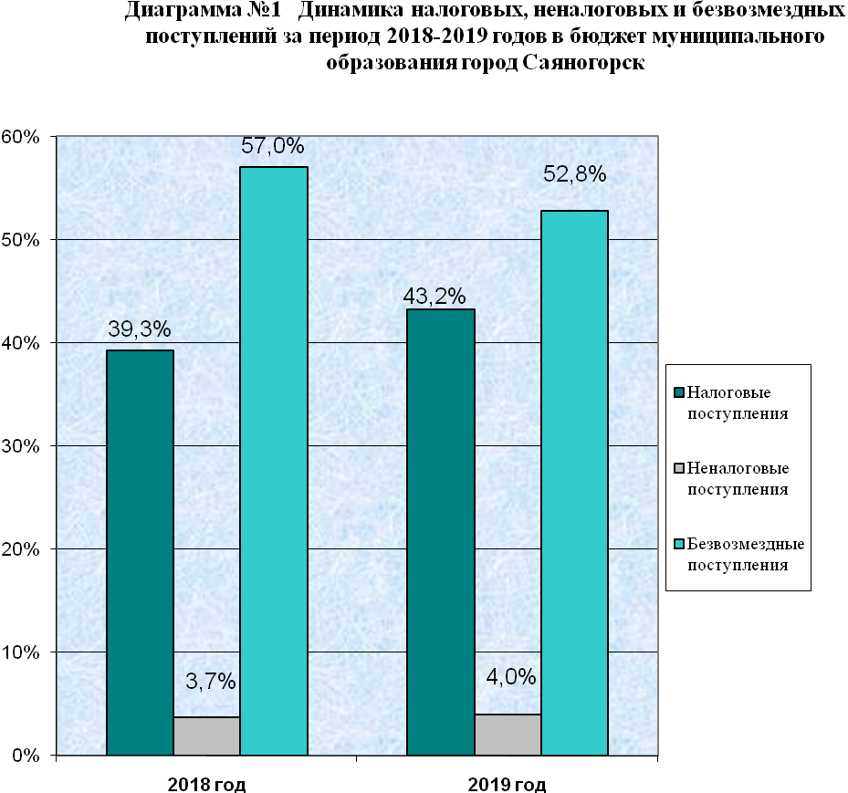

В 2019 году также как и в 2018 году наибольший удельный вес занимали межбюджетные трансферты: 52,8% и 57,0% соответственно. Налоговые доходы в 2018 году составляли 39,3%, в 2019 году – 43,2%. Наименьший удельный вес составляют неналоговые доходы: 3,7% в 2018 году и 4,0% в 2019 году.
Общая сумма налоговых доходов бюджета МО г. Саяногорск за 2019 год составила 642 592,2 тыс. рублей, по сравнению с 2018 годом сумма поступлений снизилась на 9 399,6 тыс. рублей. Снижение налоговых доходов бюджета в 2019 году обусловлено, в основном, уменьшением поступлений земельного налога. Поступление земельного налога в 2019 году составило 42 970,9 тыс. рублей, по сравнению с 2018 годом снижение составило 45,0% или 35 093,3 тыс. рублей. Снижение поступлений земельного налога связано с ранее перечисленными авансовыми платежами группой предприятий "РУСАЛ".
Так же произошло снижение по имущественным налогам в результате изменений, принятых на федеральном уровне в 2019 году и распространяющих свое действие с прошлого налогового периода (2018 год):
введение коэффициента, ограничивающего ежегодный рост земельного налога не более чем на 10 процентов по сравнению с предшествующим годом за исключением земельных участков для жилищного строительства, при расчете налога за которые применен повышающий коэффициент в связи с их несвоевременной застройкой;
сохранение 10 процентного ограничения роста налога на имущество физических лиц для тех регионов, в том числе Республики Хакасия, где кадастровая стоимость применяется в качестве налоговой базы третий и последующие годы (за исключением объектов, включенных в перечень, определяемый в соответствии с пунктом 7 статьи 378.2 Налогового кодекса Российской Федерации, а также объектов, предусмотренных абзацем 2 пункта 20 статьи 378.2 Налогового кодекса Российской Федерации);
введение запрета на перерасчет земельного налога и налога на имущество физических лиц, если такой перерасчет влечет увеличение ранее уплаченного налога;
не начисление налога на имущество физических лиц в отношении полностью разрушенного или уничтоженного объекта капитального строительства с 1-го числа месяца гибели или уничтожения такого объекта, независимо от даты регистрации прекращения права на него в Едином государственном реестре недвижимости;
предоставление налогового вычета, уменьшающего величину налога на кадастровую стоимость 600 кв. м площади одного земельного участка, а также дополнительного налогового вычета, уменьшающего размер налога на имущество физических лиц на кадастровую стоимость 5 кв.м. общей площади квартиры, части квартиры, комнаты и 7 кв.м. общей площади жилого дома, части жилого дома в расчете на каждого несовершеннолетнего ребенка, лицам, имеющим трех и более несовершеннолетних детей;
установление беззаявительного порядка предоставления налоговых вычетов, в случае если у налогового органа уже имеются сведения о том, что данное физическое лицо относится к льготной категории налогоплательщиков (например, ранее уже подавал заявление на ту или иную льготу).
Законом Республики Хакасия от 21.12.2018 №82-ЗРХ «О республиканском бюджете Республики Хакасия на 2019 год и на плановый период 2020 и 2021 годов» по муниципальному образованию город Саяногорск был, уменьшен норматив отчисления в местный бюджет от акцизов на дизельное топливо, моторные масла, бензин с 0,28% в 2018 году до 0,26% в 2019 году. Сумма поступлений акцизов в 2019 году составила 3 626,8 тыс.рублей, что на 236,2 тыс. рублей больше, чем в 2018 году.
Несмотря на изменение структуры налоговых доходов, по-прежнему, наибольший удельный вес занимает налог на доходы физических лиц.
Поступление налога на доходы физических лиц в 2019 году составило 528 358,0 тыс.рублей, по сравнению с 2018 годом увеличение – 4,5% или 22 573,8 тыс. рублей. Увеличение поступления налога на доходы физических лиц произошло за счет роста фонда оплаты труда.
Поступления налогов на совокупный доход составили 30 740,3 тыс. рублей. По сравнению с 2018 годом платежи увеличились на 3 238,5 тыс. рублей, в связи с увеличением количества налогоплательщиков патентной системы налогообложения, а так же за счет увеличения выплат по единому сельскохозяйственному налогу в 3,4 раза.
Общая сумма неналоговых доходов бюджета муниципального образования город Саяногорск за 2019 год составила 59 487,2 тыс. рублей, по сравнению с 2018 годом сумма поступлений снизилась на 2 512,0 тыс. рублей или 4,1%.
В структуре неналоговых доходов наибольший удельный вес занимают доходы от использования и реализации муниципального имущества.
Доходы от использования и реализации муниципального имущества составили в 2019 году 41 258,5 тыс.рублей. По сравнению с 2018 годом, объем поступлений снизился на 7 133,2 тыс.рублей или 14,7% в связи с:
изменением кадастровой стоимости земельных участков в связи с переходом на рыночную оценку земельных участков по Решениям Арбитражного суда Республики Хакасия и комиссий по рассмотрению споров о результатах определения кадастровой стоимости на территории Республики Хакасия, в связи с чем произведена корректировка расчетов арендной платы за землю в сторону уменьшения, в результате перехода на рыночную оценку по обжалованию кадастровой стоимости по личным обращениям арендаторов;
возвратом денежных средств в сумме 154,29 тыс. рублей арендаторам земельных участков, проданных с аукционов в связи с досрочным расторжением договоров аренды;
низкой платежеспособностью арендаторов;
не состоявшихся частью аукционов по приватизации муниципального имущества в связи с отсутствием подачи заявок на участие в аукционах;
реализацией имущества посредством публичного предложения.

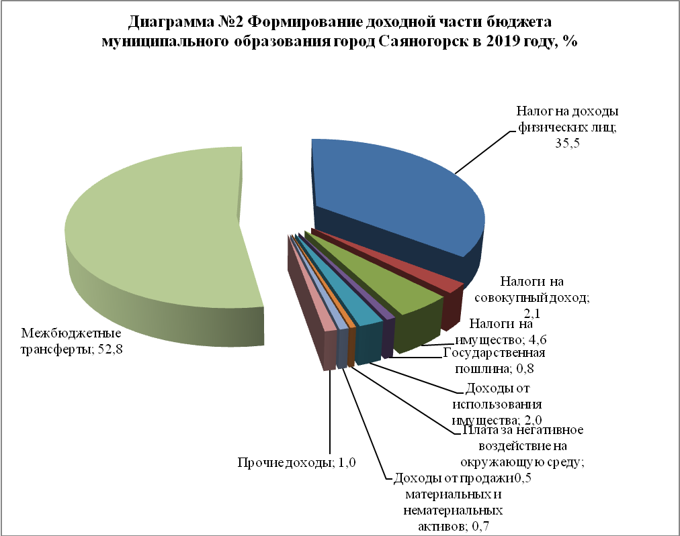

Диаграмма №3 показывает снижение в 2019 году по сравнению с 2018 годом объема налоговых поступлений в бюджет муниципального образования г. Саяногорск и при увеличения объема отчислений во все уровни бюджета. В 2018 году в бюджет города Саяногорска поступило 648,1 млн.руб. при общей сумме перечислений во все уровни бюджета 6 218,4 млн. руб., а в 2019 году – 648,1 млн.руб. при общей сумме перечислений во все уровни бюджета 6 218,4 млн. руб.
Доля налоговых поступлений в бюджет муниципального образования г. Саяногорск в общей сумме отчислений предприятий города во все уровни бюджета снизилась с 10,2% до 9,4% за счет снижения поступлений земельного налога с организаций.

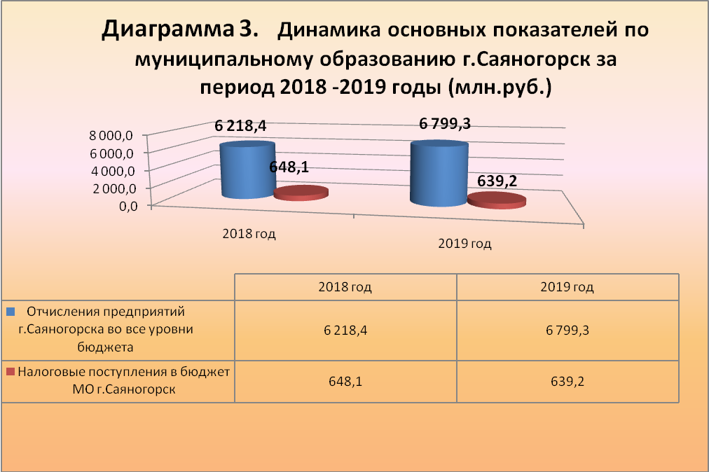

5.2. Исполнение расходной части бюджета

Расходная часть бюджета за 2019 год исполнена на 89,9% или в размере 1 443 575,9 тыс.руб. Структура кассовых расходов сложилась следующим образом:
- расходы за счет собственных средств бюджета МО г.Саяногорск (с учетом дотаций на поддержку мер по обеспечению сбалансированности бюджетов в размере 34 649,0 тыс.руб. и прочих безвозмездных поступлений -3 743,6 тыс.руб.) – 717 740,9 тыс.руб., или 92,5% от утвержденного плана и 49,7 % от общего объема кассовых расходов;
- расходы за счет средств республиканского бюджета Республики Хакасия (без учета дотаций на поддержку мер по обеспечению сбалансированности бюджетов и прочих безвозмездных поступлений) – 725 835,0 тыс. руб., или 87,4% от утвержденного плана и 50,3% от общего объема кассовых расходов.
Уменьшение расходной части бюджета муниципального образования г.Саяногорск в части кассового исполнения в 2019 году по отношению к 2018 году составило 15,5% или 264 644,5 тыс.руб. Из общей суммы расходов бюджета расходы за счет собственных средств (с учетом дотаций на поддержку мер по обеспечению сбалансированности бюджетов и прочих безвозмездных поступлений) в 2019 году уменьшились по отношению к 2018 году на 6,6% или на 50 487,2 тыс.руб. За счет межбюджетных трансфертов (без учета дотаций на поддержку мер по обеспечению сбалансированности бюджетов и прочих безвозмездных поступлений) в 2019 году расходы уменьшились по сравнению с 2018 годом на 214 157,3 тыс.руб. или на 22,8%.
Снижение общих расходов и, в частности, межбюджетных трансфертов, в 2019 году по отношению к прошлому году связано с предоставлением в 2018 году из республиканского бюджета Республики Хакасия субсидий на погашение просроченной кредиторской задолженности, в том числе прошлых лет, в размере 123 502,0 тыс.руб.

Динамика расходов бюджета МО г.Саяногорск по источникам финансирования представлена в ниже приведенной диаграмме.
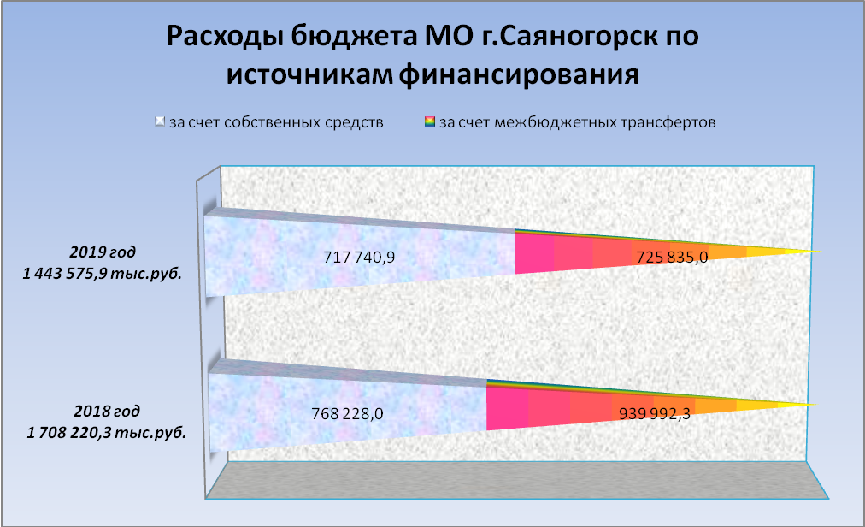

Решением Совета депутатов муниципального образования город Саяногорск №190 от 17.12.2019 «О внесении изменений в решение Совета депутатов муниципального образования город Саяногорск от 25.12.2018 №120 «О бюджете муниципального образования город Саяногорск на 2019 год и на плановый период 2020 и 2021 годов» утвержден общий объем ассигнований на реализацию 18 муниципальных программ в сумме 1 497 030,4 тыс.руб. Кассовые выплаты по данным программам главными распорядителями произведены в сумме 1 336 255,0 тыс. руб. или 89,3% от плана.
В 2019 году на финансирование отраслей социальной сферы направлено порядка 78,9% от общей суммы расходов бюджета или 1 117 670,9 тыс.руб. По отношению к 2018 году произошло уменьшение расходов по данному направлению на 229 368,2 тыс.руб. или на 17%. Данное снижение обусловлено снижением (недопоступлением в полном объеме от запланированного) в отчетном году субвенций из республиканского бюджета Республики Хакасия на обеспечение переданных государственных полномочий в сфере образования. Структура расходов бюджета МО г.Саяногорск за 2019 год представлена в нижеприведенной диаграмме

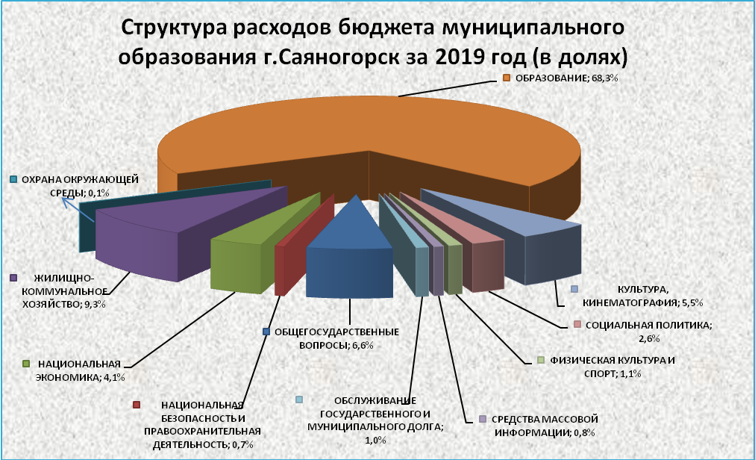

Расходы по разделу «Образование» в бюджете МО г.Саяногорск составили 985 609,0 тыс.руб., в т.ч.за счет средств республиканского бюджета 62,8% или 618 710,9 тыс.руб., за счет средств местного бюджета 37,2% или 366 898,1 тыс.руб. В 2019 году расходы на Образование уменьшились на 219 245,0 тыс.руб. или на 18,2%. На исполнение муниципальных программ направлено 979 128,0 тыс.руб. или 99,3% от общей суммы расходов по данному разделу.
На содержание детских садов направлено 388 797,1тыс. руб., на общее образование направлено 440 409,9 тыс.руб. и на организацию дополнительного образования детей направлено 127 879,8 тыс.руб.
Расходы по разделу «Культура, кинематография» ассигнования освоены в размере 79 241,2 тыс.руб., в том числе за счет межбюджетных трансфертов из республиканского бюджета направлено 71,5 тыс.руб., за счет средств местного бюджета 79 169,7 тыс.руб. По сравнению с 2018 годом расходы уменьшились на 6,1% или на 5 137,8 тыс.руб. На реализацию муниципальных программ направлено 75 788,2 тыс.руб. или 95,6% от общей суммы расходов по данному разделу.
Расходы по разделу «Социальная политика» в 2019 году составили 37 546,7 тыс.руб. В 2019 году обеспечено жилыми помещениями 6 детей-сирот, оставшихся без попечения родителей, а также детей оставшихся под опекой (попечительством), не имеющих закрепленного жилого помещения. Расходы по данному мероприятию составили 5 473,9 тыс.руб. за счет субвенций из республиканского и федерального бюджетов. Также произведены социальные выплаты 2 молодым семьям в размере 2 270,5 тыс.руб.
По разделу «Физическая культура и спорт» исполнение составило 15 274,0 тыс. руб. По данному разделу производилась реализация МП «Развитие физической культуры, спорта, туризма и молодежной политики в муниципальном образовании город Саяногорск на 2016-2021 годы", в рамках которой проводились спортивные мероприятия, мероприятия в области туризма и молодежной политики, обеспечивалась бесперебойная деятельность городских спортивных сооружений.
Расходы на жилищно-коммунальное хозяйство освоены на 78,0% за в том числе за счет средств местного бюджета в сумме 109 049,2 тыс.руб., за счет средств республиканского бюджета – 25 111,5 тыс.руб. Уменьшение расходов по данному разделу по сравнению с прошлым годом составило 21 976,0 тыс.руб. или 14,1%. Основная доля расходов по разделу приходится на исполнение муниципальных программ и составляет 123 052,9 тыс.руб. или 91,7% от общей суммы расходов по данному разделу.
В соответствии с решением Совета депутатов муниципального образования город Саяногорск «О бюджете муниципального образования город Саяногорск на 2019 год и на плановый период 2020 и 2021 годов» (с изменениями от 17.12.2019 №190) дефицит планировался 30 818,5 тыс.руб., по результатам исполнения бюджета за 2019 год сложился профицит в размере 42 974,4 тыс.руб. что связано с остатком на 01 января 2020 года на едином счете бюджете субсидий на строительство жилого дома в рп Майна для переселения жителей из аварийного жилого фонда (т.к. срок строительства – 2020 год) в размере 21 851,6 тыс.руб., и погашения собственными доходами коммерческих кредитов.

5.3. Долговая политика

Муниципальный долг на 1 января 2019 года составлял 259 307,5 тыс.руб.:
- долг в сумме 60 000,0 тыс.руб. по соглашению № 1/3 от 15.12.2017г. о реструктуризации задолженности путем предоставления рассрочки (процентная ставка составляет 0,1% годовых, погашение долга будет осуществляться следующим образом: до 13 декабря 2019 года в размере 24 000,0 тыс.руб.; до 15 декабря 2020 года в размере 36 000,0 тыс.руб.);
- долг в сумме 5 000,0 тыс.руб. по соглашению № 1/3 от 14.12.2018г. о реструктуризации задолженности путем предоставления рассрочки (процентная ставка составляет 0,1% годовых, погашение долга будет осуществляться следующим образом: до 15 декабря 2020 года в размере 2 000,0 тыс.руб.; до 15 декабря 2021 года в размере 3 000,0 тыс.руб.);
- долг по бюджетному кредиту №8/3 от 08.12.2016г. в сумме 2 000,0 тыс.руб. (процентная ставка составляет 0,1% годовых, погашение основного долга предусмотрено до 07 декабря 2019 года);
- долг по бюджетному кредиту №1/3 от 16.12.2016г. в сумме 3 187,5 тыс.руб. (процентная ставка составляет 0,1% годовых, гашение основного долга до 15 декабря 2019 года);
- долг по бюджетному кредиту №10/3 от 21.12.2016г. в сумме 2 800,0 тыс.руб. (процентная ставка составляет 0,1% годовых, погашение основного долга предусмотрено до 15 декабря 2019);
- долг по бюджетному кредиту №2/3 от 30.12.2016г. в 1 320,0 тыс.руб. (процентная ставка составляет 0,1% годовых, гашение основного долга до 15 декабря 2019 года);
- долг по коммерческому кредиту № 0180300005817000054-0063150-01 от 07.11.2017 г. с ПАО «Совкомбанк» в сумме 85 000,0 тыс.руб. (12,55% годовых, сроком до 27 декабря 2019 года);
- долг по коммерческому кредиту № 0180300005818000060-0063150-01 от 26.11.2018 г. с ПАО «Совкомбанк» в сумме 100 000,0 тыс.руб. (10,17% годовых, сроком до 25 декабря 2020 года).
В 2019 году по бюджетным кредитам реструктуризирована задолженность в сумме 4 800,0 тыс.руб. (по договору №8/3 от 08.12.2016 г. в размере 2 000,0 тыс.руб. и по договору № 10/3 от 21.12.2016г. в размере 2 800,0 тыс.руб.). Соглашение о реструктуризации 1/3 от 05.12.2019, гашение основного долга 15 декабря 2022 года.
В 2019 году был заключен договор о предоставлении бюджетного кредита на пополнение остатков средств на счетах бюджетов субъектов Российской Федерации (местных бюджетов) с Управлением Федерального казначейства по Республике Хакасия от 07.02.2019г. №80-08-22/1 на сумму 55 000,0 тыс.руб. (процентная ставка составляет 0,1% годовых) сроком на 90 дней. В течение года в рамках данного договора муниципальное образование город Саяногорск трижды привлекало кредит на пополнение остатков средств на счетах бюджетов субъектов Российской Федерации (местных бюджетов) на сумму 55 000,0 тыс.руб., которые были направлены на частичное погашение основного долга по муниципальным контрактам с ПАО «Совкомбанк». Указанные кредиты были погашены в срок в полном объеме.
13.12.2019 года было произведено частичное гашение основного долга по бюджетному кредиту в размере 24 000,0 тыс.руб., предусмотренного соглашением о реструктуризации задолженности № 1/3 от 15.12.2017 г. (в т.ч. за счет собственных средств в сумме 5 000,0 тыс.руб.)
Погашение основного долга по бюджетным кредитам 13.12.2019 года:
- по соглашению о реструктуризации задолженности по бюджетному кредиту путем предоставления рассрочки №1/3 от 16.12.2016 в размере 3 187,5 тыс.руб. (в т.ч. за счет собственных средств в сумме 3 187,5 тыс.руб.);
- по соглашению о реструктуризации задолженности по бюджетному кредиту путем предоставления рассрочки №2/3 от 30.12.2016 в размере 1 320,0 тыс.руб.
В пределах лимита задолженности по муниципальным контрактам с ПАО «Совкомбанк» в течение 2019 года были привлечены средства в размере 185 000,0 тыс.руб. В течение года по данным муниципальным контрактам было погашено 280 000,0 тыс.руб., в том числе произведено гашение основного долга по муниципальному контракту №0180300005817000054-0063150-01 от 07.11.2017 г. с ПАО «Совкомбанк» в сумме 85 000,0 тыс.руб., из них за счет собственных доходов в сумме 15 000,0 тыс.руб.
По итогам проведения открытого аукциона заключен муниципальный контракт №01803000058190000270001от 31.05.2019г. с ПАО «Сбербанк России» на открытие возобновляемой кредитной линии с лимитом задолженности в объеме 100 000,0 тыс.руб. под 9,99% годовых, сроком до 24 декабря 2021 года. В рамках кредитной линии в июне 2019 года привлечен кредит в сумме 100 000,0 тыс.руб.
30.12.2019 года к контракту №01803000058190000270001от 31.05.2019г. с ПАО «Сбербанк России» было заключено дополнительное соглашение по снижению процентной ставки до 8,99%.
Общая сумма расходов на обслуживание муниципального долга за 2019 год составила 14 188,2 тыс.руб., в т.ч.: по бюджетным кредитам в сумме 113,7 тыс.руб., по коммерческим кредитам в сумме 14 074,5 тыс.руб.
Общая сумма муниципального долга на 1 января 2020 года –
235 800,0 тыс.руб.

Руководитель И.В. Пожар

исп.Андрюшина Н.С., 23833,
Мицкевич Н.Г.,21966,
Мухина Л.В.,21922

